COMUNICATO
STAMPA

31/07/2022

NEL CLIO TROPHY ITALIA AL 35° RALLY LANA
DEBUTTO E VITTORIA PER VARETTO, CON SCALZOTTO
CHE PRENDE IL COMANDO DEL TROFEO
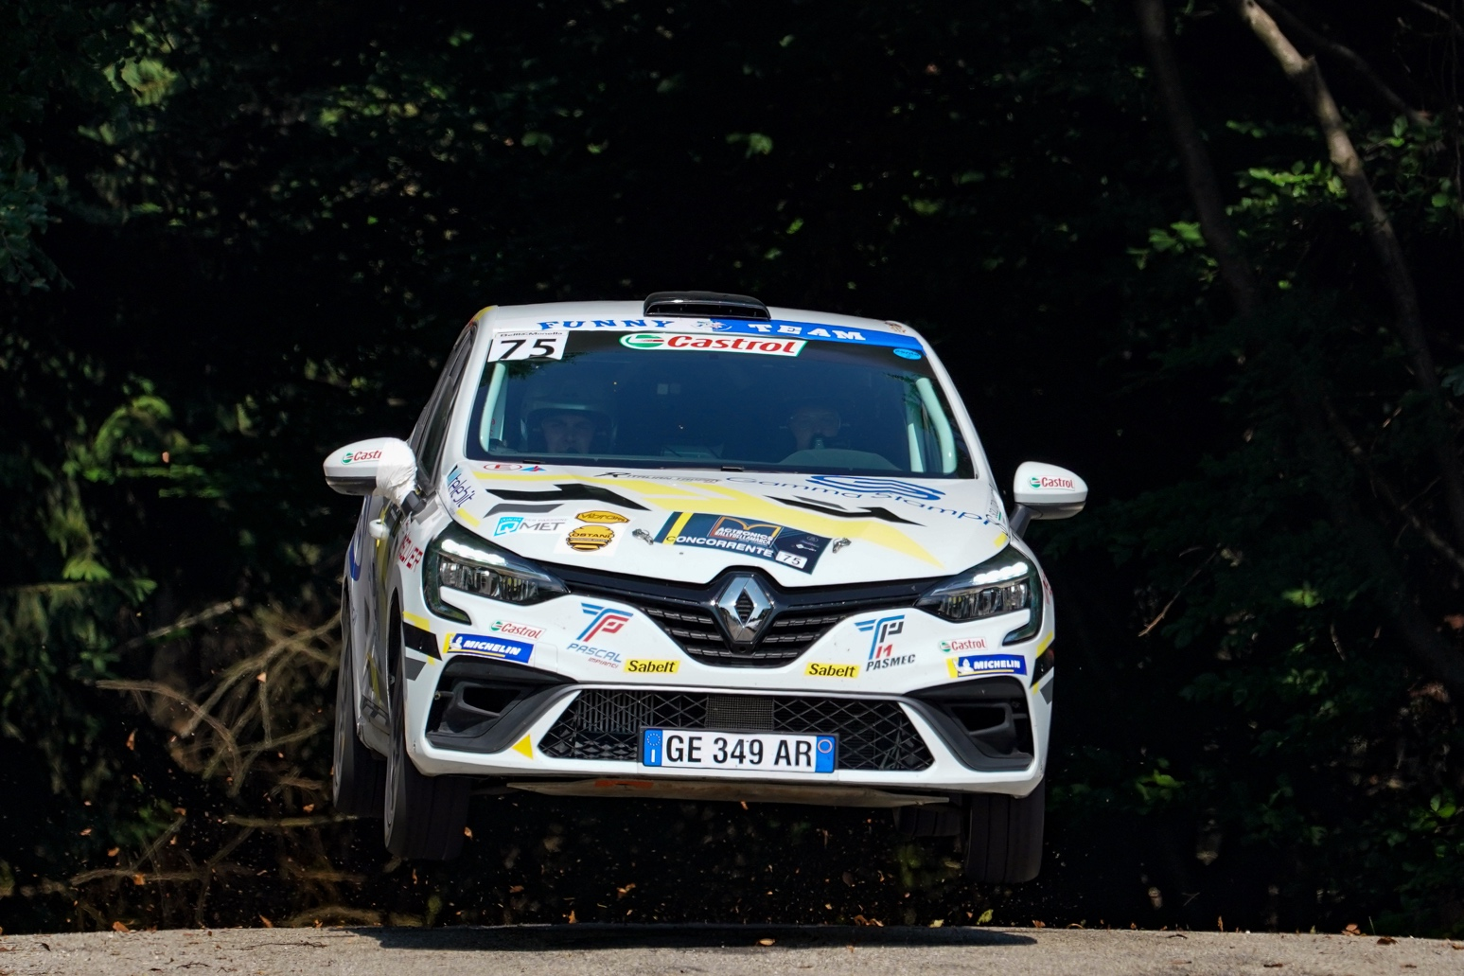

Il 35° Rally Lana, che porta il Clio Trophy Italia nella seconda parte della stagione, registra la vittoria all’esordio nel trofeo Renault di Marco Varetto, affiancato da Vittorio Bianco sulla Clio Rally5. Ma soprattutto vede il sorpasso in campionato di Andrea Scalzotto, in coppia con Nicola Rutigliano, ai danni dell’equipaggio composto da Giovanni Marco Lanzalaco e Antonio Marchica.

Il Clio Trophy Italia entra nella seconda parte della stagione, con ancora due gare da disputare, con importanti novità dopo il 35° Rally Lana. La vittoria, con 8 Clio Rally5 iscritte, è andata alla coppia composta da Marco Varetto e Vittorio Bianco, al loro esordio nel trofeo Renault anche se avevano già gareggiato con la Clio, sia in versione Rally5 che Rally4. Un successo netto maturato dopo aver dominato ben 6 prove speciali delle 7 in programma, con solo Gianluca Rao, in coppia con Christian Zeppegno, riuscito a conquistarne una, chiudendo in seconda posizione nel trofeo.

Ma a cambiare dopo questo terzo appuntamento della stagione è la classifica assoluta. Grazie al terzo posto ottenuto al Rally Lana infatti Andrea Scalzotto e Nicola Rutigliano passano in testa al Clio Trophy Italia scavalcando il duo composto da Giovanni Marco Lanzalaco e Antonio Marchica. La gara di Lanzalaco è durata una prova appena, quando una uscita di strada lo ha costretto al ritiro. Scalzotto, secondo in graduatoria prima del round biellese, sale così a 77 punti contro i 73,1 del rivale, con Rao che si porta in terza posizione con 41,4 punti rispetto alla sesta che occupava alla vigilia di questo appuntamento.

La classifica del Rally Lana prosegue con Corrado Peloso, affiancato da Paolo Carrucciu, che chiude in quarta posizione precedendo lo svizzero Yoan Loeffler, con Nicolas Blanc alle note, e Alberto Pirola in coppia con Chiara Corso.

Il Clio Trophy Italia tornerà in scena il 9 e 10 settembre in occasione del Rally di San Martino di Castrozza.

CLASSIFICA CLIO TROPHY ITALIA
1. Scalzotto 77 punti
2. Lanzalaco 73,1
3. Rao 41,4
4. Ferrari 40,4
5. Varetto 37,3
6. Peloso 36
7. Schileo 23
8. Pirola 16,1
9. Loeffler 13,8
10. Lorenzato 11,5

CENNI SU RENAULT
Marca storica della mobilità e pioniere dei veicoli elettrici in Europa, Renault sviluppa da sempre veicoli innovativi. Con il piano strategico “Renaulution”, la Marca progetta una trasformazione ambiziosa e creatrice di valore. Renault si sposta, quindi, verso una gamma ancora più competitiva, equilibrata ed elettrificata ed intende incarnare la modernità e l’innovazione a livello di servizi tecnologici, energia e mobilità nell’industria automotive, ma non solo.

Contatto stampa Gruppo Renault Italia:
Paola Rèpaci– Renault/ Alpine Product & Corporate Communication Manager
paola.repaci@renault.it Cell: +39 335 1254592; Tel.+39 06 4156965
Siti web: it.media.groupe.renault.com/; www.renault.it
Seguici su Twitter: @renaultitalia

Garage Eventi – Ufficio Stampa Attività Sportiva
Andrea Ialongo – andrea.ialongo@garagegroup.it Cell +39 338 4857484

